Phụ lục

Chương 1 Mở đầu 2

1.1. Lí do chọn đề tài: 2

1.2. Mục tiêu của project. 2

1.2.1. Phục vụ cho nhu cầu gì? 2

1.2.2. Ưu điểm của project so với những sản phẩm tiền nhiệm. 3

Chương 2 Tổng quan 3

2.1. Hiện trạng của các app cùng phân khúc. 3

2.1.1. Jira 3

2.1.2. Monday 4

2.1.3. Trello 5

**Chương 3 NGHIÊN CỨU THỰC NGHIỆM** 6

3.1. Các khái niệm được dùng trong ứng dụng: 6

3.1.1. Vòng đời Quản lý dự án (Project Management Life Cycle) là gì? 6

3.1.2. Các giai đoạn trong 1 dự án (Project Management Life Cycle Phases): 7

3.3 Scrum team 9

3.4 Product owner 11

3.5 Scrum master 12

3.6 Developers 13

3.7 Sprint planning 14

Chương 4 TRÌNH BÀY, ĐÁNH GIÁ BÀN LUẬN VỀ CÁC KẾT QUẢ 15

4.1. Overview: 15

4.1.1. Your Work 16

4.1.2. Project 18

4.1.3. Backlog 19

4.1.4. Sprint 21

4.1.5. Board 22

4.1.6. Roadmap 23

4.1.7. Archive 24

4.1.8. Thống kê 26

4.2. Workflow: 26

4.2.1. Register 26

4.2.2. Login 27

4.2.3. Tạo Project 31

4.2.4. Tạo Epic cho Project 33

4.2.5. Tạo Issue cho Project trong phần Backlog. 34

4.2.6. Tạo Label cho Project (tùy chọn) 36

4.2.7. Thêm các member vào project. 38

4.2.8. Tạo Sprint cho Project. 40

4.2.9. Thêm các Issue cần giải quyết trong thời gian thực hiện Sprint. 41

4.2.10. Giao Issue cho người thực hiện. 42

4.2.11. Giao Issue đã có Assignee cho người được báo cáo. 43

4.2.12. Bắt đầu Sprint 43

4.2.13. Các thành viên cập nhật tiến độ của Issue trong Sprint. 44

4.2.14. Kết thúc Sprint 48

4.2.15. Kiểm tra tiến độ của dự án tại Roadmap 49

4.3. Các chức năng của mỗi Role: 50

4.3.1. Overview 50

4.3.2. Project: 53

4.3.3. Backlog 54

4.3.4. Board 55

Chương 5 Đánh giá so sánh: điểm mạnh điểm yếu, cái gì chưa hoàn thiện. – 3 trang 57

5.1. Điểm mạnh: 57

5.1. Điểm yếu: 57

Chương 6 Kết luận. – 0.5 trang 58

# Chương 1 Mở đầu

## Lí do chọn đề tài:

Hiện nay các đội ngũ nhân viên trong doanh nghiệp đều hoạt động theo nhóm và mỗi cá nhân sẽ có vai trò và công việc nhất định trong dự án để tạo ra sản phẩm hoàn chỉnh đưa đến cho khách hàng. Nhưng là một sinh viên được đào tạo bài bản tại trường thì chưa có kiến thức và công cụ quản lý khối lượng công việc, hoạch định thời gian, phân chia công việc cho các thành viên và đây là một thiếu xót lớn dẫn đến sinh viên bị doanh nghiệp xếp loại là chưa có kinh nghiệm.

Đối tượng nghiên cứu:

* Sinh viên
* Người đi làm chưa có kiến thức về quản lý dự án.

## Mục tiêu của project.

### Phục vụ cho nhu cầu gì?

Tiếp nhận customer story và cung cấp quy trình quản lý tối ưu nhất để giải quyết được nhu cầu của khách hàng.

### Ưu điểm của project so với những sản phẩm tiền nhiệm.

* Cung cấp cho người dùng mới, 1 công cụ tiếp cận với mô hình quản lý Agile, gói gọn các chức năng quan trọng nhất trong 1 dự án áp dụng phương pháp Scrum.
* Để giúp người mới dễ tiếp cận hơn, hệ thống cung cấp cho người dùng là người tạo Project có quyền truy cập cao nhất.

# Chương 2 Tổng quan

## 2.1. Hiện trạng của các app cùng phân khúc.

### 2.1.1. Jira

**a)**Điểm mạnh:

* Đầy đủ chức năng cho người dùng chuyên nghiệp
* Các thao tác kéo thả mượt mà
* Dễ tìm kiếm các issue
* Chức năng thông báo giúp người dùng không bỏ xót thông tin.
* Duy trì kế hoạch nhờ biểu đồ thời gian.
* Hỗ trợ doanh nghiệp có thể phối hợp nhiều dự án cùng lúc.
* Khả năng tùy biến của người dùng tốt.
* Có 1 hệ sinh thái hỗ trợ nhiều sản phẩm, giúp người dùng hoạt động 1 cách đồng bộ với các ứng dụng khác.

**b)** Điểm yếu

* Có nhiều version qua các năm, bắt buộc người dùng phải dành nhiều thời gian để làm quen lại khi có các thay đổi lớn.
* Do phát triển liên tục nên sẽ không tránh khỏi việc người dùng đang xử dụng phiên bản stable đột nhiên bị đổi mới và xảy ra các lỗi xảy ra.
* Các hướng dẫn có thể bị lỗi thời do Jira liên tục phát triển.
* Số đông người dùng cần tham gia một hoặc nhiều khóa học.
* Có quá nhiều thông tin trên giao diện. Dễ làm người dùng bị bối rối khi mới sử dụng.
* Không hỗ trợ cho người mới biết đến khái niệm Agile (là mô hình quản lý mà Jira dùng) được sử dụng nhiều vai trò trong 1 dự án.
* Giới hạn nhiều chức năng khi sử dụng miễn phí.
* Chi phí cao, sau 7 ngày dùng thử thì doanh nghiệp càng có quy mô lớn thì càng tốn nhiều chi phí: $10 mỗi tháng dành cho tối đa 10 tài khoản; từ 11-100 tài khoản là $7/tài khoản/tháng
* Tốn nhiều thời gian và công sức để setup nên chỉ phát huy tối ưu hiệu quả với dự án lớn, không phù hợp với dự án vừa và nhỏ (dưới 3 tháng)
* Quy trình làm việc phức tạp đòi hỏi phải tìm hiểu kỹ lưỡng

### 2.1.2. Monday

**a)** Điểm mạnh

* Có tính năng thảo luận trên từng công việc, có thể hội thảo nội bộ mà cũng có thể thảo luận qua lại với khách hàng.
* Giao diện hiện đại.
* Có thể tích hợp với các nhà cung cấp dịch vụ thứ 3.

**b)** Điểm yếu

* Giao diện không đơn giản hay tinh.
* Thiếu các Quick Helps để giúp người dùng có thể làm quen nhanh hơn.
* Mức phí cao

### 2.1.3. Trello

**a)** Điểm mạnh

* Dễ sử dụng

Trello có giao diện làm việc cực kỳ thân thiện, các thao tác không quá phức tạp. Bạn chỉ cần tạo danh sách, thêm thẻ việc cần làm hay việc thêm thành viên cũng đơn giản chỉ cần thêm email hoặc gửi link truy cập. Ngoài ra trên Trello còn cung cấp nhiều mẫu bảng với các chủ đề khác nhau khá đa dạng và đẹp mắt.

* Miễn phí

Trello hiện đang cung cấp sản phẩm dưới hình thức Freemium, tức là người dùng có thể sử dụng miễn phí các tính năng cơ bản. Với các tính năng nâng cao thì bạn phải trả thêm phí từ 5$ một tháng /người. Tuy nhiên các tác vụ cơ bản chắc hẳn cũng đủ giúp bạn quản lý công việc của mình rồi.

* Theo dõi trực quan

Trello được thiết kế dựa trên phương pháp quản lý dự án Kanban, nên các giai đoạn công việc sẽ được phân chia thành các danh sách như các to-do list. Và chỉ cần nhìn vào giao diện, là bạn đã nắm bắt ngay được tiến độ dự án một cách trực quan nhất.

b) Điểm yếu

* Tương tác kém giữa các thành viên

Mặc thù trong các thẻ, thành viên có thể trao đổi với nhau nhưng lại thiếu 1 hộp thư hoặc giao diện cho các thành viên trao đổi chung về toàn bộ dự án. Việc bình luận trong thẻ cũng chưa thân thiện, bạn không thể bình luận nhanh bằng phím enter mà phải bấm lưu khá bất tiện.

* Không phù hợp cho quản lý thời gian

Với duy nhất một giao diện trải theo chiều ngang, Trello gây khó khăn cho người dùng trong việc quản lý thời gian chính xác của các công việc. Các card được thiết kế độc lập, cản trở việc quản lý mối quan hệ giữa các đầu việc (ví dụ: bạn khó biết được việc nào làm trước, việc nào làm sau, việc nào phải làm xong thì mới có thể làm được việc khác). Muốn tối ưu lại những yếu tố này, bạn sẽ cần những phần mở rộng - tích hợp với ứng dụng Gantt chart (trong phiên bản trả phí của Trello).

* Thiếu báo cáo công việc

Trello có thể là một công cụ khá hay ho cho làm việc nhóm, nhưng lại thiếu đi nhiều tính năng thiết yếu đối với vai trò của một người Quản lý (Project/Team manager); trong đó phải kể đến việc báo báo. Ứng dụng này không có một giao diện cho phép người quản lý theo dõi ngay được công việc đã hoàn thành được bao nhiêu % so với dự kiến, những cá nhân nào đang đảm bảo được tiến độ công việc được giao,...)

# **Chương 3 NGHIÊN CỨU THỰC NGHIỆM**

## Các khái niệm được dùng trong ứng dụng:

### 3.1.1. Vòng đời Quản lý dự án (Project Management Life Cycle) là gì?

* Project Management Life Cycle (Vòng đời quản lý dự án) là một chuỗi các hoạt động thiết yếu để hoàn thành các mục tiêu hoặc chỉ tiêu của dự án. Nó là một khuôn mẫu bao gồm các giai đoạn để biến một ý tưởng thành hiện thực. Các dự án có thể có phạm vi và mức độ khó khác nhau, nhưng chúng có thể được áp dụng tới cấu trúc vòng đời của Quản lý dự án, bất kể quy mô của dự án là gì.

### 3.1.2. Các giai đoạn trong 1 dự án (Project Management Life Cycle Phases):

Process (Quy trình) của vòng đời Quản lý Dự án được chia thành 5 phần chính:

* Giai đoạn Khởi tạo (The Initiation Phase):
* Xác định những quy trình cần thiết để bắt đầu một dự án mới.
* Xác định những gì dự án sẽ đạt được.
* Xây dựng Điều lệ Dự án
* Xác định các bên liên quan
* Tất cả các thông tin liên quan đến dự án được note vào Điều lệ dự án và các biên bản của các bên liên quan. Khi điều lệ dự án được phê duyệt, dự án chính thức được bắt đầu bởi Project Owner.
* Giai đoạn lập kế hoạch (Project Planning Stage):
* Xác định scope (phạm vi) của dự án
* Xác định mục tiêu của dự án.
* Tiến hành brainstorm để liệt kê tất cả các task theo từng milestone/ sprint.
* Thu hút sự tham gia của toàn bộ member ở buổi brainstorm
* Viết ra sơ đồ case của các task còn được gọi là WBS (cấu trúc phân tích công việc)
* Việc ước tính chi phí và thời gian sao cho phù hợp.
* Giai đoạn thực hiện (Execution phase)
* Các trưởng nhóm và quản lý dự án được đưa vào hoạt động để xây dựng các sản phẩm, là người hỗ trợ khách hàng, hoàn thành nhiệm vụ, thực hiện các quy trình và hơn thế nữa. Việc giao tiếp trên tất cả các phần của dự án là cần thiết và quan trọng đối với sự thành công của dự án.
* Những điều cần thiết cho giai đoạn thực hiện:

1. **Các cuộc họp thường xuyên:**

Luôn cập nhật đầy đủ thông tin đến các Member thông qua các cuộc họp trực tuyến được quy định thời gian từ trước dựa vào Sprint hiện tại đang được thực hiện. Đảm bảo việc giao tiệp kịp thời và rõ ràng, ít điểm mù hơn, làm việc theo nhóm tốt hơn và có kế hoạch đối ứng tốt nhất.

1. **Minh bạch**

Tránh tình trạng làm việc khi chưa nắm rõ bối cảnh chung của dự án, để khi gặp các trở ngại có thể dễ dàng giải quyết. Xác định rõ người chịu trách nhiệm cho nhiệm vụ bằng các mô tả chi tiết cho Issue.

1. **Quản trị xung đột**

Các vấn đề chắc chắn sẽ xảy ra. Giảm thiểu sự cố bằng cách mỗi Issue có người Assignee để hoàn thành nhiệm vụ và 1 người có trách nhiệm kiểm tra tiến độ và độ hiệu quả của công việc đó để có thể lên tiếng và nêu lên những lo ngại, tắc nghẽn hoặc bất cứ điều gì có thể gây ra điểm yếu trong chuỗi.

1. **Báo cáo tiến độ**

Cập nhật thường xuyên được chia sẻ trong một **Stand-up Meeting**, với các đồ thị thống kê các Issue đã giải quyết trong 1 khoảng thời gian nhất định (thường là theo tuần hay tháng).

* Giai đoạn kiểm tra
* Nếu không thể đo lường được khối lượng công việc của dự án, thì không thể quản lý theo cách tốt nhất. Giai đoạn này yêu cầu kiểm tra để đảm bảo mọi thứ đều phù hợp với những gì đã thống nhất trước đó. Các chỉ số liên quản chính là gì? Cần thực hiện những gì để đáp ứng thời hạn và các thông số liên quản đó?
* Tổ chức các cuộc họp trực tuyến với những người có trách nhiệm chính để biết các điểm kiểm tra, đánh giá và báo cáo hiệu suất thường kỳ.
* Giai đoạn kết thúc (Project Closure)
* Kết thúc dự án cũng quan trọng như bắt đầu. Còn được gọi là giai đoạn “theo dõi”, đây là khoảng thời gian khi dự án hoàn thành đã sẵn sàng để ra mắt công chúng. Trọng tâm chính ở đây là phát hành và phân phối sản phẩm.
* Điều quan trọng đối với người quản lý dự án là đánh giá vòng đời của dự án từ đầu đến cuối bằng cách:

1. **Điều tra hiệu suất dự án**

Mọi thành viên có đạt được mục tiêu đã đề ra của họ không? Dự án có được hoàn thành trong ngân sách và thời gian không? Dự án có giải quyết được vấn đề gì không? Giải quyết những câu hỏi này sẽ giúp việc đánh giá xem dự án có thành công hay không.

1. **Xem xét hiệu suất của nhóm**

Hiệu suất của các thành viên trong nhóm có thể được đi sâu hơn vào từng cá nhân để đánh giá sự thành công trong nhóm. Kiểm tra chất lượng, KPI và cuộc họp trực tuyến có tác dụng cung cấp thông tin chi tiết rõ ràng hơn về hiệu suất.

1. **Đánh giá và lập hồ sơ kết thúc dự án**

Một bản trình bày kỹ lưỡng bao gồm các tài liệu hỗ trợ thể hiện sự phát triển của dự án từ khi hình thành đến khi giao hàng đảm bảo hoàn thành đúng cách cho khách hàng và các bên liên quan.

1. **Yêu cầu đánh giá**

Đánh giá cuối cùng của dự án cung cấp một cái nhìn sâu hơn về điểm mạnh và điểm yếu, từ đầu đến cuối. Tìm hiểu thông tin chi tiết và rút ra bài học cho lần sau.

1. **Vượt quá ngân sách**

Có thể xác định chính xác tình trạng thất thoát ngân sách cũng như các nguồn lực chưa được sử dụng giúp hiểu rõ hơn về thành công (hoặc thất bại) và giúp quản lý lãng phí.

### 3.3 Scrum team

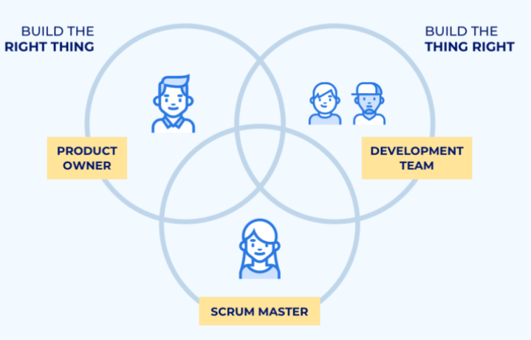

**Feature 1**

Là một nhóm nhỏ, bao gồm **Product owner**, **Scrum master** và **Developers**. Nhóm có thể tự quản lý, liên chức năng và tập trung vào một mục tiêu tại một thời điểm: “The product goal”.

### 3.4 Product owner

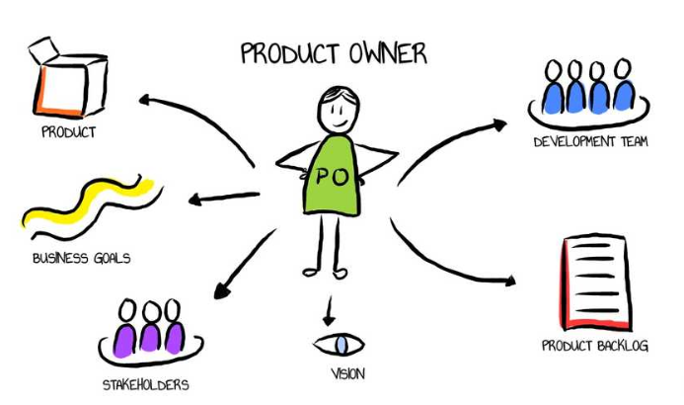

**Feature 2**

* Chủ sở hữu sản phẩm, đại diện cho các bên liên quan của sản phẩm và tiếng nói của khách hàng. Khả năng truyền đạt tốt là phẩm chất quan trọng nhất của chủ sở hữu sản phẩm. Nhận ra các điều cần được ưu tiên và nắm được điểm mạnh lẫn điểm yếu của các thành viên trong nhóm và các bên liên quan là rất quan trọng để chỉ đạo phát triển sản phẩm theo đúng hướng. Vai trò của **Product owner** là thu hẹp khoảng cách giao tiếp giữa nhóm và các bên liên quan, đóng vai trò là người đại diện từ cả 2 phía. Nhóm scrum chỉ nên có một **Product owner** (mặc dù **Product owner** có thể hỗ trợ nhiều hơn một nhóm)
* Các nhiệm vụ chính:
* Xác định và công bố các bản phát hành.
* Thông báo tình trạng của việc triển khai và của sản phẩm.
* Chia sẻ tiến độ trong các cuộc họp quản trị.
* Chia sẻ RIDA quan trọng (risks, impediments, dependencies, and assumptions) với các bên liên quan.
* Thảo luận các công việc cần ưu tiên, phạm vi, kinh phí và lịch trình.
* Đảm bảo rằng sản phẩm tồn đọng có thể nhìn thấy, minh bạch và rõ ràng.

### 3.5 Scrum master

**Feature 3**

* Scrum được xây dựng bởi một **Scrum master**. **Scrum master** không phải là trưởng nhóm truyền thống hay người quản lý dự án mà đóng vai trò như một người loại bỏ các yếu tố gây cản trở quá trình hoàn thành mục tiêu đề ra của nhóm, giúp quá trình thực hiện các mục tiêu của sản phẩm và phân phối sản phẩm được trơn tru. Một trong những vai trò của **Scum master** khác với Project manager là **Project manager** sau này có thể có trách nhiệm quản lý con người và người chủ quản lý sự cố thì không.
* Các nhiệm vụ chính:
* Giúp **Product owner** theo dõi công việc tồn đọng của sản phẩm đảm bảo công việc được hiểu rõ để nhóm có thể liên tục đạt được tiến độ công việc.
* Giúp nhóm thấu hiểu các yêu cầu từ các bên liên quan.
* Truyền đạt các nguyên tắc Scrum cho các thành viên trong nhóm.
* Giúp nhóm tránh những yếu tố cản trở trong quá trình làm việc, cho dù nội bộ hay bên ngoài nhóm.
* Thúc đẩy tính tự tổ chức và nâng cao trách nhiệm của các thành viên trong nhóm.
* Tạo điều kiện cho các sự kiện của nhóm để các công việc thường xuyên được đảm bảo tiến độ.

### 3.6 Developers

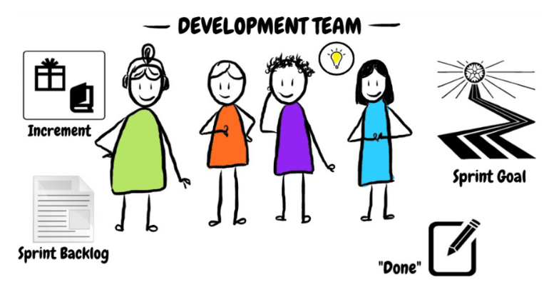

**Feature 4**

* Các nhà phát triển là những người sẽ thực hiện tất cả các công việc cần thiết để gia tăng giá trị của sản phẩm sau mỗi Sprint. Bất kỳ ai đóng góp trong việc phát triển và hỗ trợ hệ thống hoặc sản phẩm có thể gọi là Developer, bao gồm các nhà nghiên cứu, kiến trúc sư, nhà thiết kế, chuyên gia dữ liệu, nhà thống kê, nhà phân tích, kỹ sư, lập trình viên và người kiểm tra, …
* Nhóm được khuyến khích thảo luận trực tiếp với khách hàng hay các bên liên quan để cung cấp sự hiểu biết tối đa về các yếu tố kỹ thuật và phản hồi ngay lập tức.

### 3.7 Sprint planning

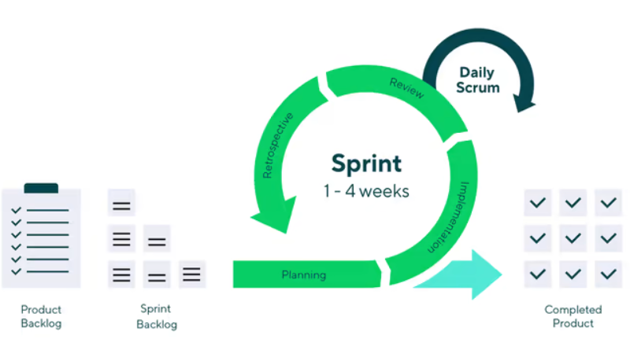

**Feature 5**

Tại thời điểm bắt đầu Sprint, nhóm sẽ tổ chức 1 buổi họp để:

* Thảo luận mục tiêu của Sprint, mô tả ngắn gọn những việc sẽ được hoàn thành khi Sprint kết thúc.
* Chọn các công việc đang tồn đọng liên quan đến mục tiêu đề ra của Sprint hay cần được ưu tiên ngay thời điểm hiện tại.
* Thời lượng tối đa của việc lập kế hoạch 1 Sprint diễn ra trong bốn tuần là tám giờ. [3] Khi công việc chi tiết được xác định, một số công việc tồn đọng có thể được chia nhỏ hoặc trả lại công việc tồn đọng sản phẩm nếu nhóm tin rằng họ không thể hoàn thành công việc đó trong một lần Sprint.

#### 3.7.1 Daily scrum

* Daily scrum cần thiết cho sự thành công của bất kỳ cuộc họp Scrum nào. Chúng là một phần của quy trình làm việc Scrum điển hình và được sử dụng để theo dõi tiến độ, thảo luận các vấn đề phát sinh và giải quyết các trở ngại.
* Là một cuộc họp ngắn, có khung thời gian, nơi các thành viên của nhóm Scrum tập hợp để cung cấp thông tin cập nhật về những gì họ đã làm vào ngày hôm trước, những gì họ dự định làm hôm nay và những gì (nếu có) trở ngại hoặc vấn đề mà họ gặp phải.

# Chương 4 TRÌNH BÀY, ĐÁNH GIÁ BÀN LUẬN VỀ CÁC KẾT QUẢ

## 4.1. Overview:

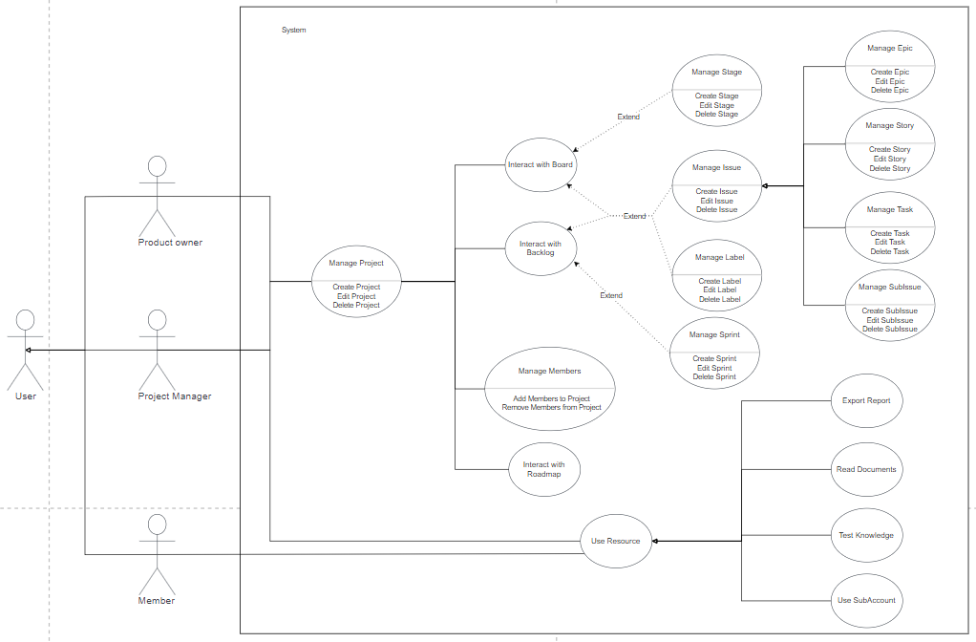

**Feature 6**

### 4.1.1. Your Work

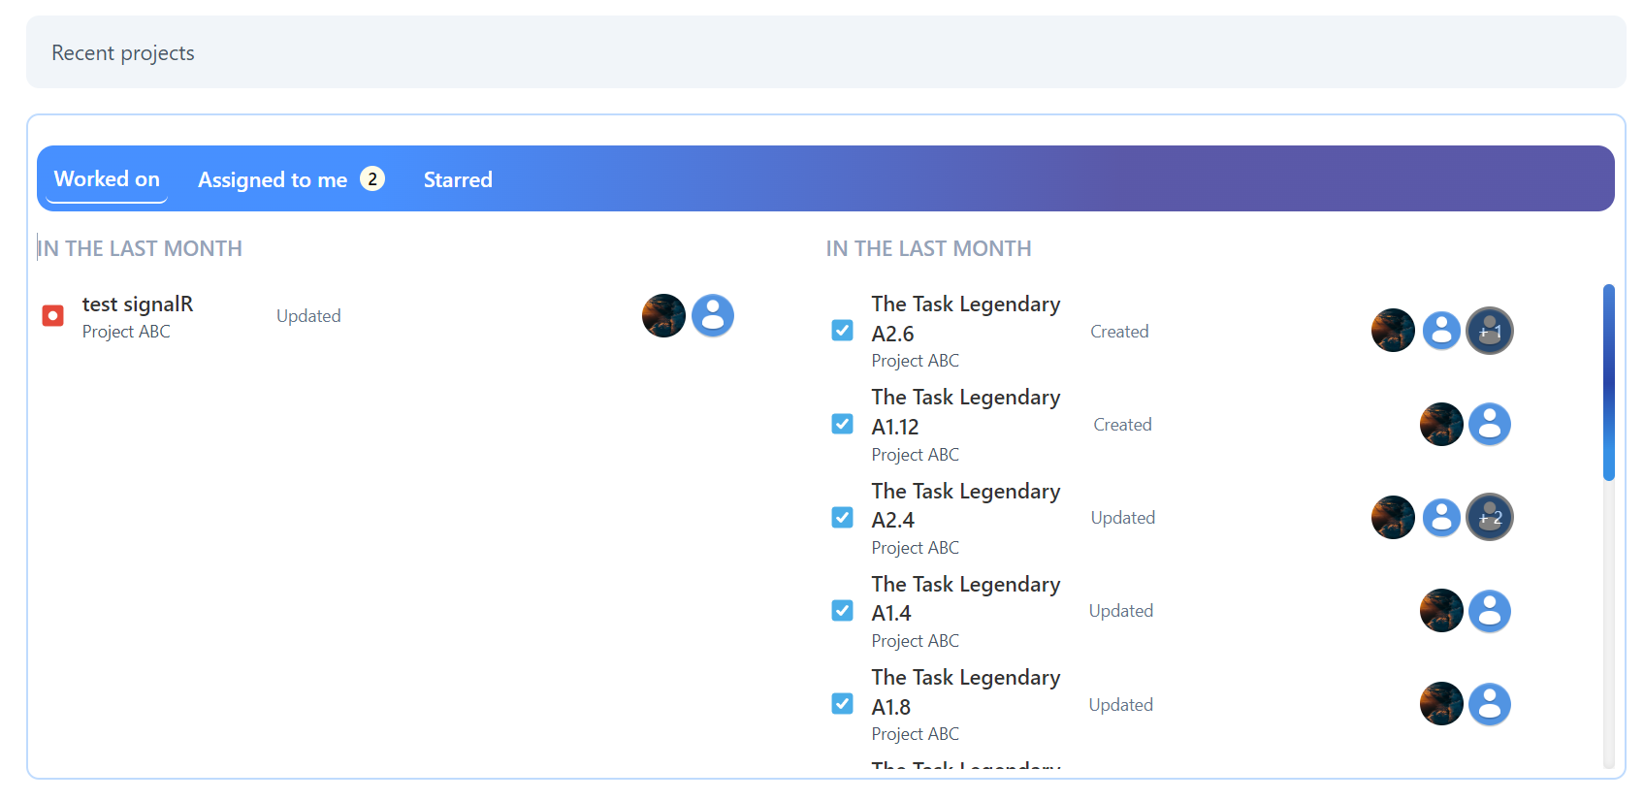

**Feature 7**

* Là một công cụ để người dùng truy cập nhanh đến các công việc của mình ở các dự án khác nhau giúp việc thao tác trở nên đơn giản và nhanh chóng. Công cụ này sẽ thể hiện chính sách các thành viên có trách nhiệm tham gia, công việc thuộc về dự án nào.
* Tại đây người dùng có thể xem 3 yếu tố:
* Worked on: Những công việc mà người dùng đang tham gia có thể là assignee, reporter.



**Feature 8**

* Assignee: Liệt kê những công việc mà người dùng có trách nhiệm giải quyết.

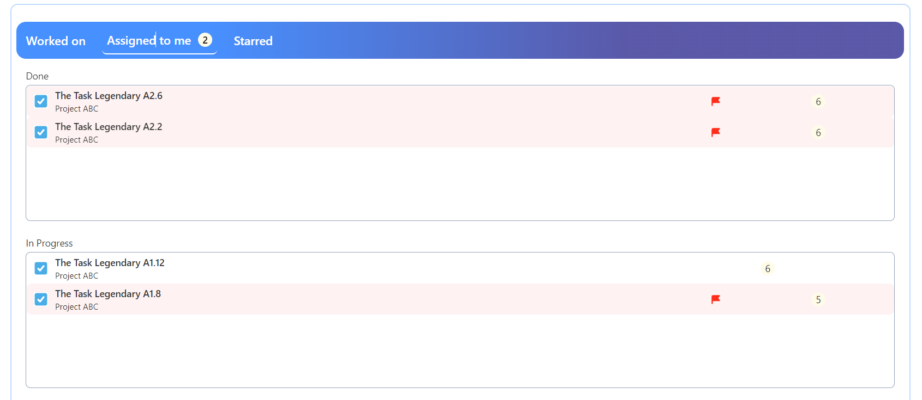

**Feature 9**

* Starred: Liết kê các dự án quan trọng và được đánh dấu sao.

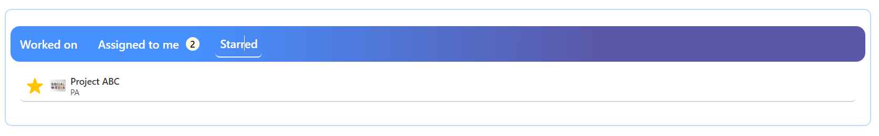

**Feature 10**

### 4.1.2. Project

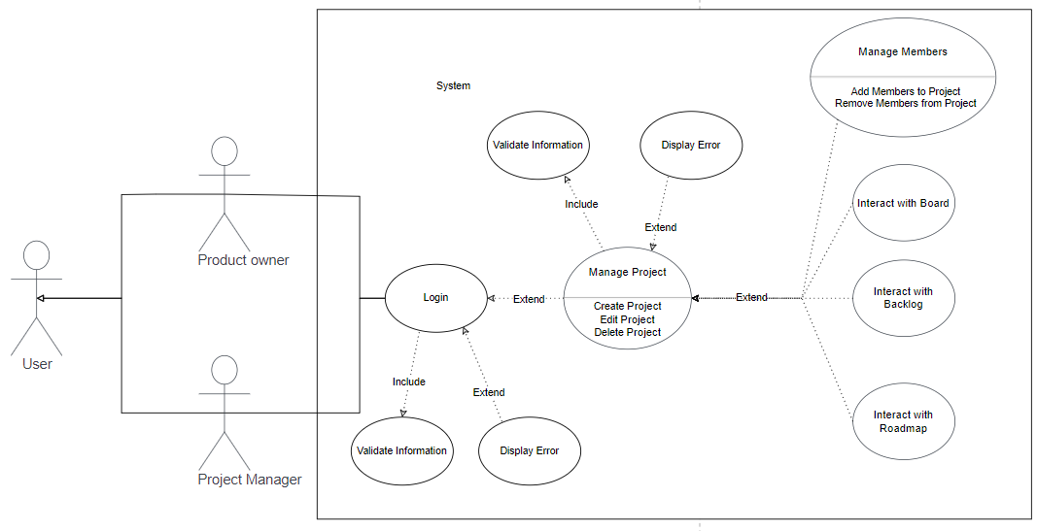

**Feature 10**

Project là nơi các người dùng sẽ tham gia và trở thành Product Owner, Scrum Master hay Developer và dù là chức vụ gì thì cũng được xem là Member của dự án. Tùy theo mỗi chức vụ mà người dùng sẽ có khả năng thao tác với các chức năng của hệ thống.

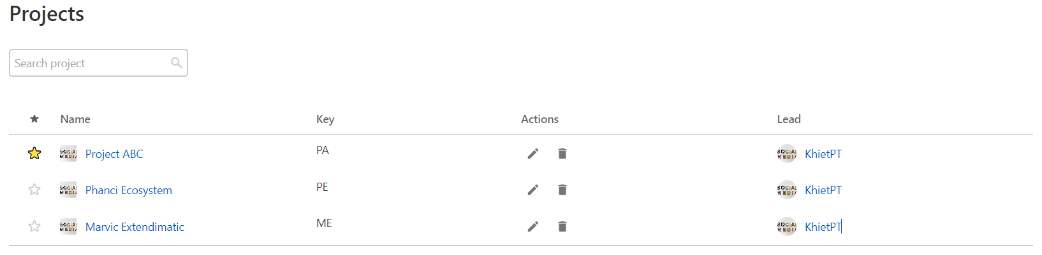

**Feature 11**

### 4.1.3. Backlog

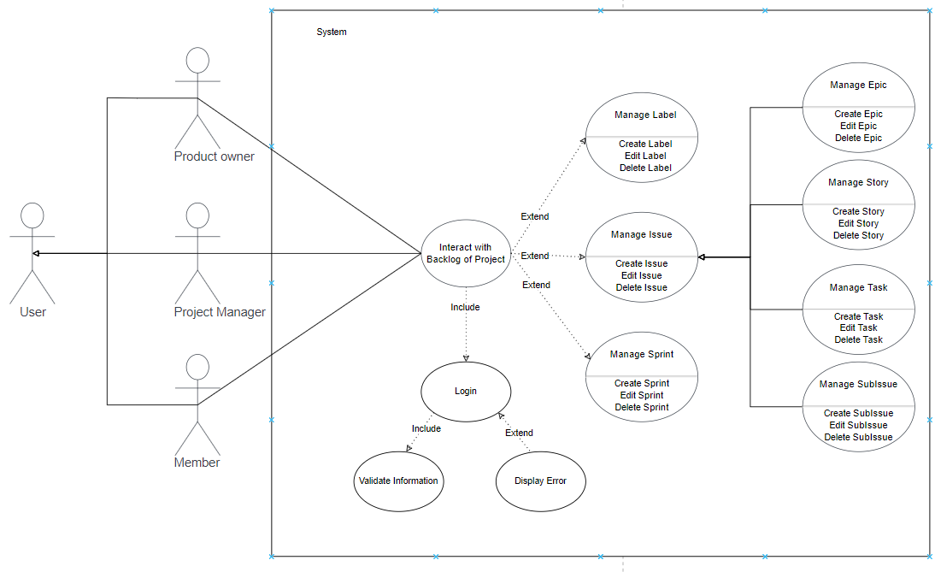

**Feature 12**

Nơi mà Product Owner sẽ tạo ra các công việc và quản lý các công việc theo dạng của công việc. Công việc có thể là Epic, Story hay Task, mỗi dạng công việc sẽ có ý nghĩa riêng.

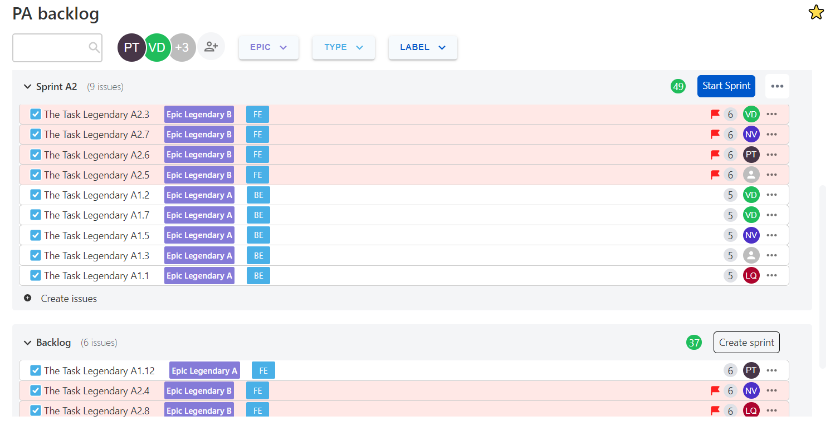

**Feature 13**

* Epic

Là phần công việc có độ phức tạp cao nhất sẽ được thực hiện trong 1 quý hay nhiều tháng.

* Story

Là công việc có độ phức tạp xếp sau Epic. Story được tạo ra để chia nhỏ các công việc phải hoàn thành để thỏa mãn yêu cầu đề ra của Epic. Một Epic thì có thể có một hoặc nhiều Story.

* Task

Là công việc đó độ phức tạp xếp sau Story. Các task khác nhau có thể có độ phức tạp khác nhau tùy theo đánh giá của người quản lý. Task được tạo ra để chia nhỏ các công việc phải hoàn thành để thỏa mãn yêu cầu đề ra của Story. Một Story thì có thể có một hoặc nhiều Task.

### 4.1.4. Sprint

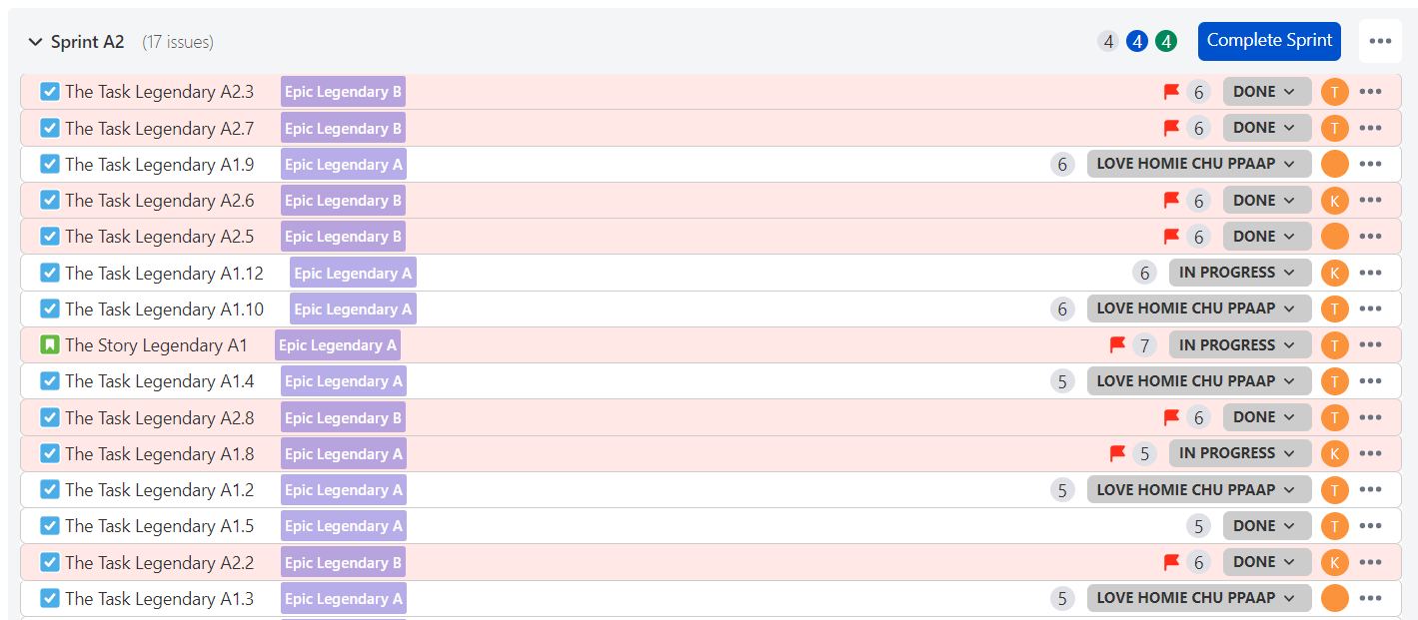

**Feature 14**

* Nơi sẽ nhận các công việc từ Backlog, các công việc này sẽ được các thành viên chọn lọc và đưa ra quyết định sẽ ưu tiên giải quyết trước so với các công việc còn lại. Từ đó sẽ đảm bảo các công việc quan trọng luôn được giải quyết đầu tiên. Người quản lý có thể bắt đầu và kết thúc Sprint theo khoảng thời gian hợp lý (thường thì một Sprint sẽ diễn ra trong 2 tuần).
* Chỉ một Sprint được bắt đầu trong 1 thời điểm của Project. Sau khi Sprint đang được thực hiện kết thúc thì người dùng có thể bắt đầu một Sprint khác.
* Nếu Sprint kết thúc mà vẫn còn công việc chưa hoàn thành thì công việc này sẽ được hệ thống tạo ra 1 Sprint mới (nếu Sprint hiện tại là Sprint duy nhất của dự án) và chuyển những công việc này đến Sprint đó, hoặc nếu đã có các Sprint đã được tạo thì người dùng có thể chọn nơi chuyến đến một trong các Sprint này hay chuyển đến phần mà các công việc chưa thuộc về Sprint nào. Các công việc hoàn thành sẽ được chuyển đến nơi Archive của dự án.

### 4.1.5. Board

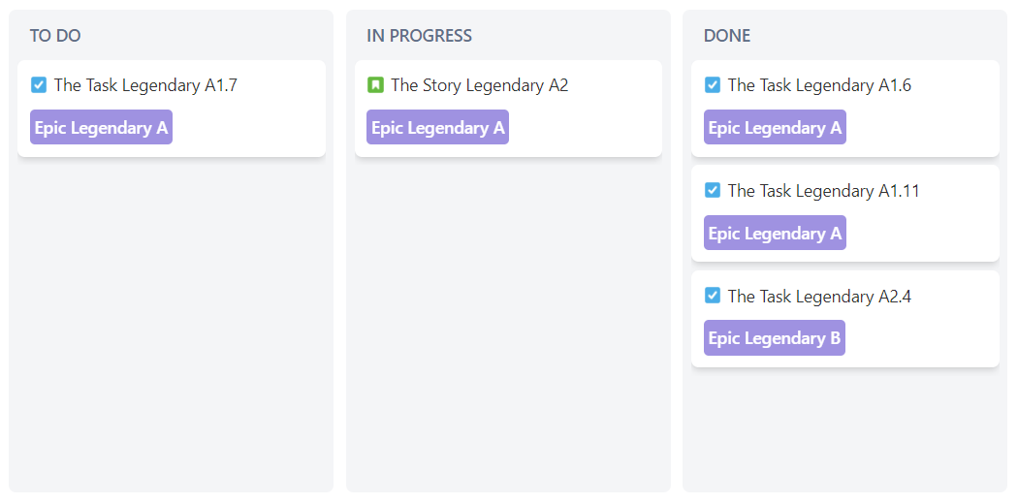

**Feature 15**

Nơi có các Stage của dự án và 3 Stage mặc định của dự án (To do, In Progress, Done) và sau khi một Sprint bất kỳ được bắt đầu các công việc sẽ được liệt kê ở Stage To do, người quản lý có thể tạo ra thêm hay bỏ bớt stage để phù hợp với dự án của mình nhất. Tất cả các Developer của dự án có thể thao tác với công việc được giao, và di chuyển công việc được giao cho mình đến Stage phù hợp. Ví dụ khi công việc đang được thực hiện người Developer sẽ di chuyển đến Stage In Progress và khi công việc được hoàn thành thì sẽ được Developer di chuyển đến Stage Done

### 4.1.6. Roadmap

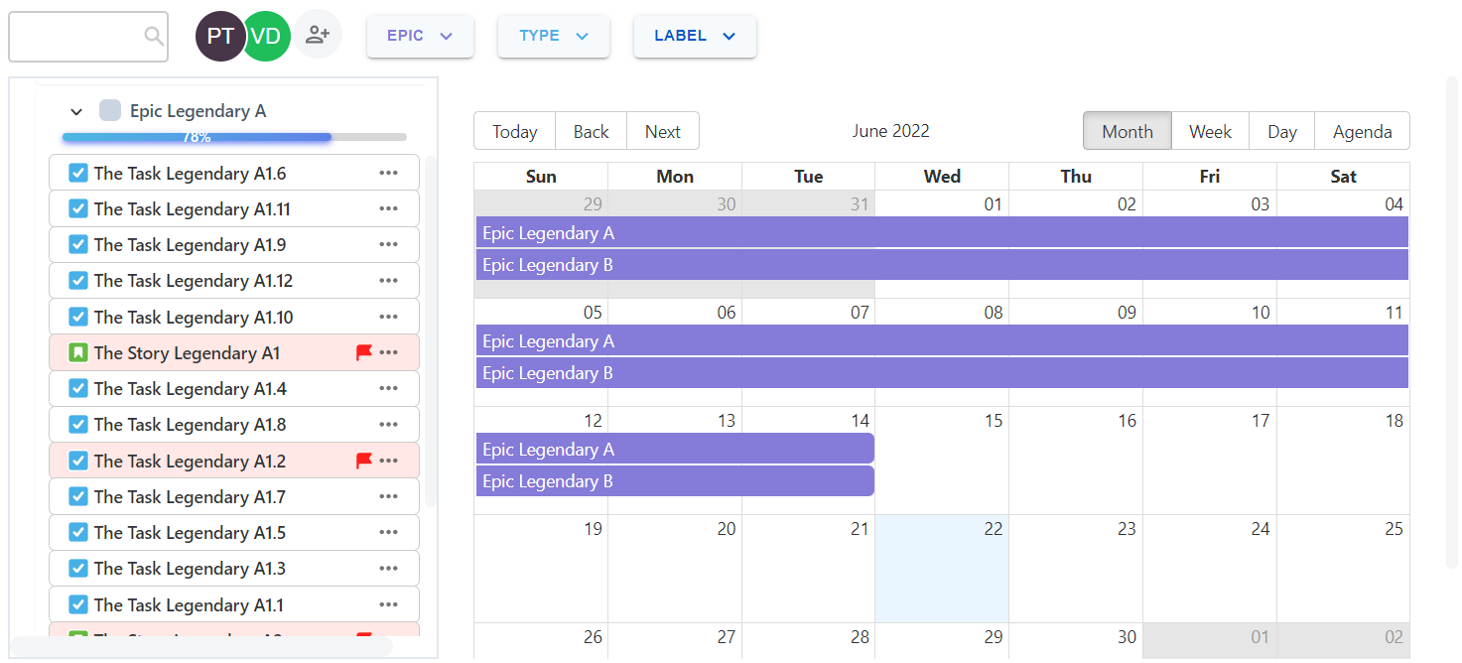

**Feature 16**

Là một lộ trình bao gồm danh sách các tính năng, ý tưởng, những công việc cần phải làm, từ các dự án nhỏ đến dự án quan trọng và cả những nỗ lực cần phải đạt được. Tất nhiên là tất cả đều phải có thời hạn hoàn thành. Vì thế, mọi người có thể thực hiện công việc của mình theo Lộ trình Sản phẩm và không phải lo lắng điều gì cần làm tiếp theo. Roadmap là một công cụ mạnh mẽ để mô tả làm thế nào một sản phẩm có thể được phát triển trong bao lâu, và mục tiêu của mỗi giai đoạn.

### 4.1.7. Archive

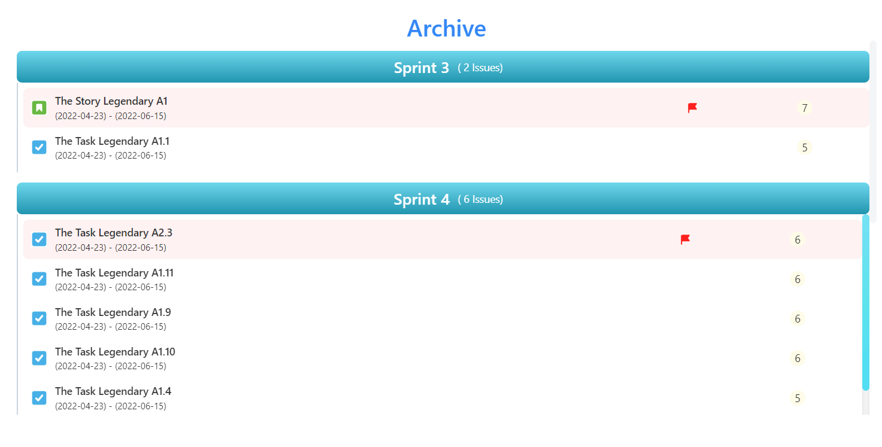

**Feature 17**

Nơi lưu trữ các công việc đã hoàn thành. Thể hiện đầy đủ các công việc theo mỗi Sprint đã được kết thúc.

### 4.1.8. Thống kê

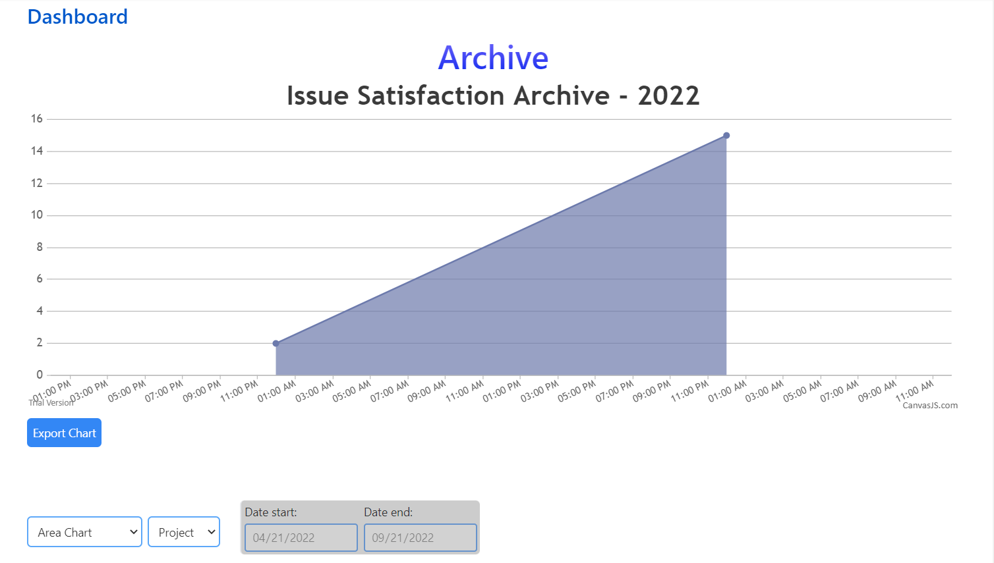

**Feature 18**

Hệ thống sẽ tính toán số lượng các công việc theo tiến độ dựa vào khoảng thời gian người dùng đề ra, có thể là 1 tuần, 1 tháng hay 1 năm. Hay số lượng các công việc đã hoàn thành trong Archive. Hệ thống sẽ thể hiện số liệu thông qua biểu đồ và người dùng có thể chọn biểu đồ (Column, Pie, Area). Hơn nữa người dùng có thể Export biểu đồ để hỗ trợ cho việc báo cáo được trực quan hơn.

## **Workflow:**

### Register

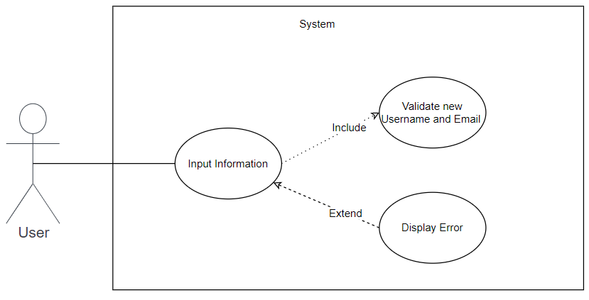

**Feature 19**

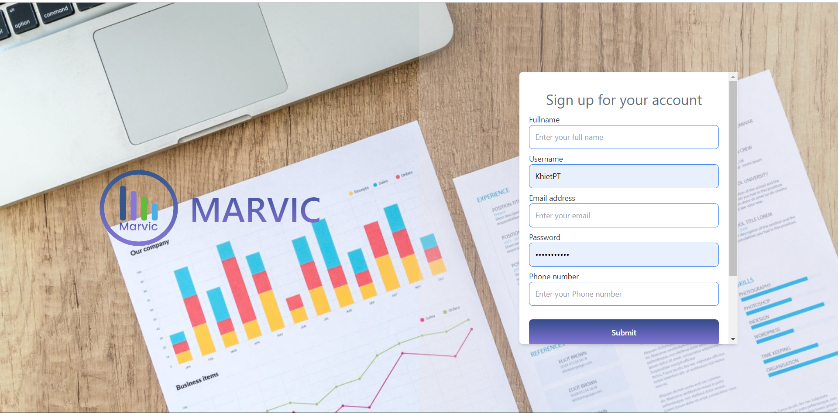

Thực hiện nhập thông tin đăng ký tài khoản

### Login

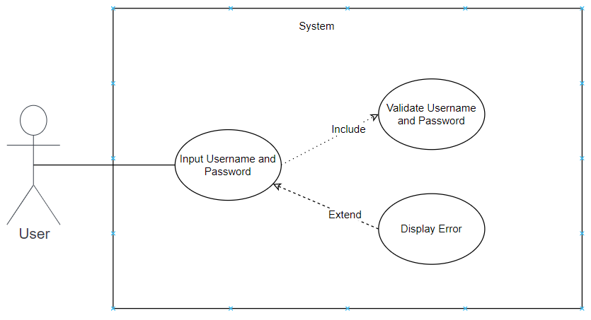

**Feature 20**

* Đăng nhập lần đầu tiên:

Màn hình hướng dẫn sẽ hiện lên. Phổ biến cho người dùng cái nhìn đầu tiên về mô hình Agile, phương pháp Scrum, độ quan trọng của Scrum trong hoạt động nhóm và lợi ích sau khi người dùng trải nghiệm ứng dụng Marvic.

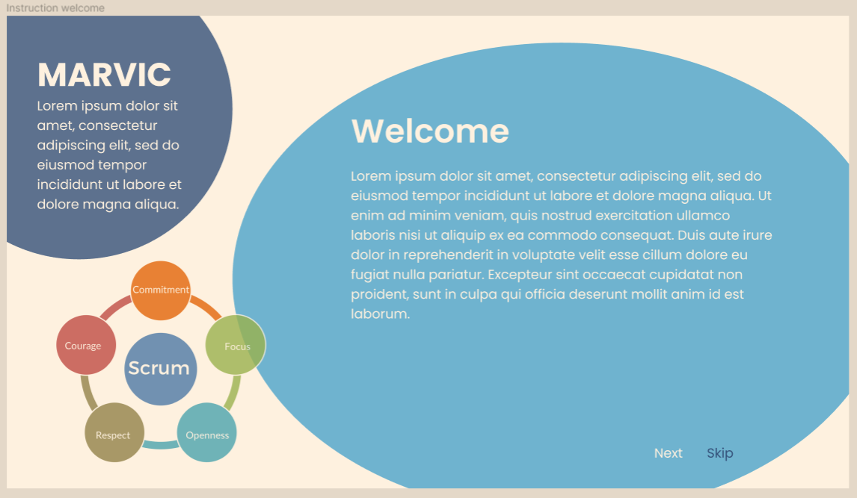

**Feature 22**

* **Lưu ý:** Nếu đăng nhập lần thứ 2 trở đi, người dùng sẽ được chuyển đến giao diện Your Work.
* Forgot Password:

Nếu người dùng quên mật khẩu thì có thể lấy lại mật khẩu tại

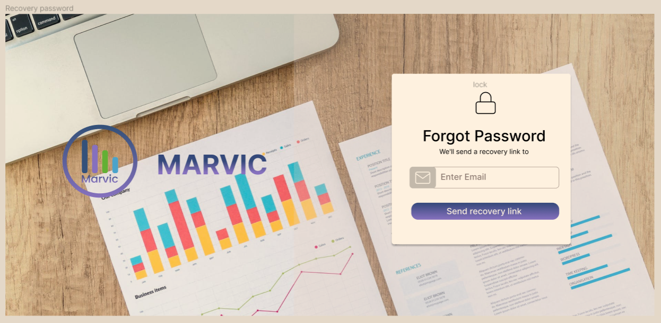

**Feature 23**

* Your Work

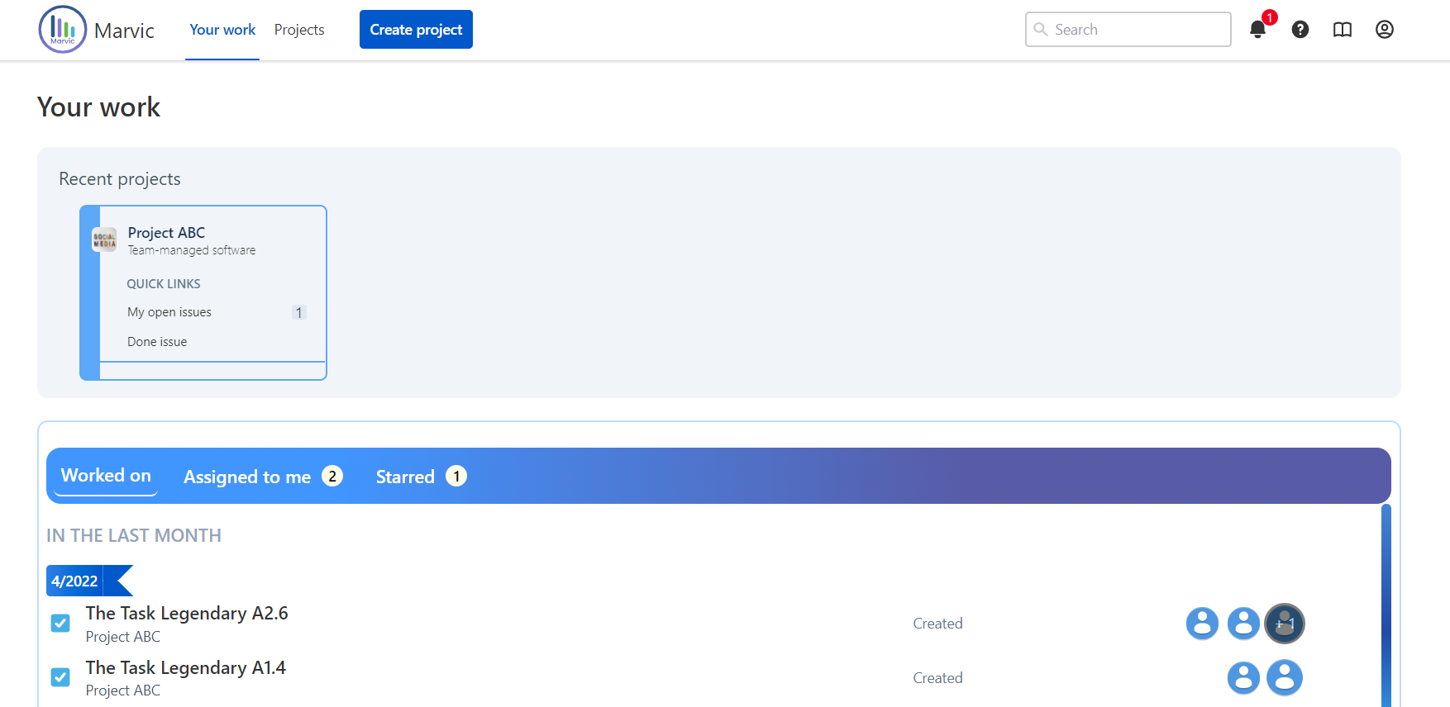

**Feature 24**

Tại đây sẽ có các lựa chọn hiển thị về **Worked on, Assigned to me, Starred**.

* Worked on: Những công việc mà người dùng đang tham gia có thể là assignee, reporter.

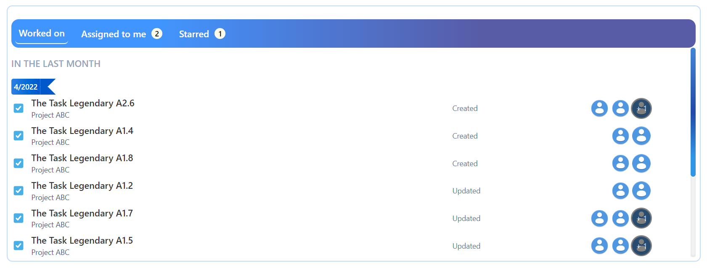

**Feature 25**

* Assignee: Liệt kê những công việc mà người dùng có trách nhiệm giải quyết.

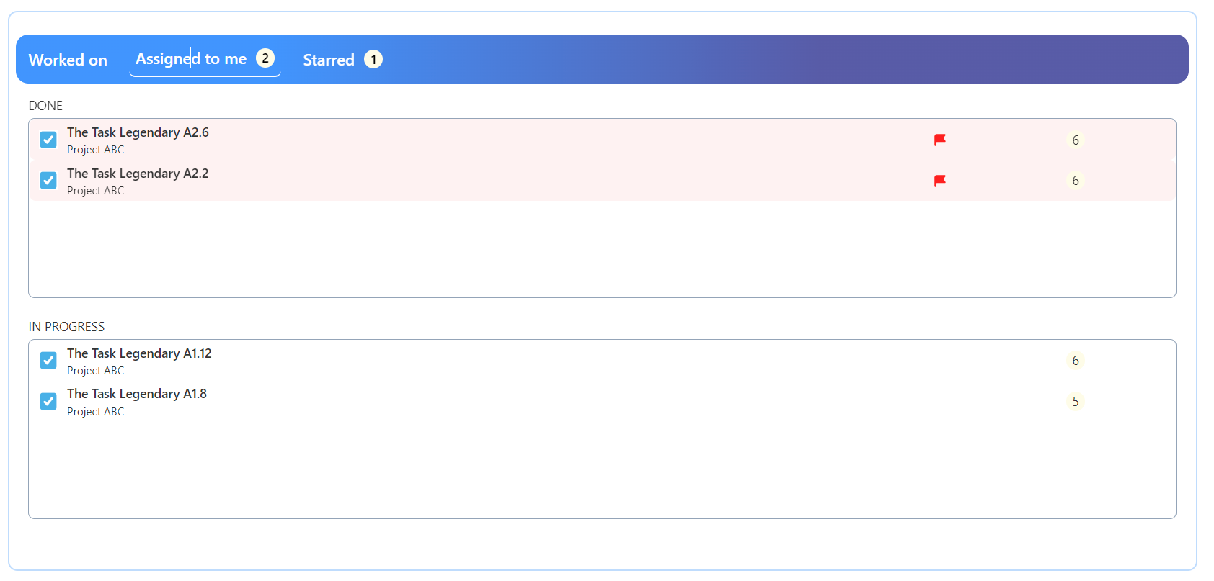

**Feature 26**

* Starred: Liết kê các dự án quan trọng và được đánh dấu sao.



**Feature 27**

* Lưu ý: Nếu người dùng chưa tham gia Project nào thì mặc định 4 màn hình này sẽ là trống.

### Tạo Project

* 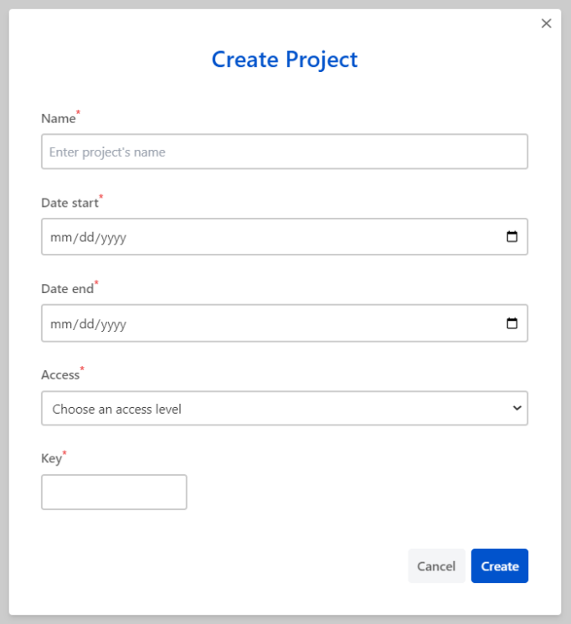Người dùng thực hiện tạo Project bằng cách:
* Đặt tên
* Xác định thời gian bắt đầu và kết thúc
* Quyền truy cập của Project (Public, Private, Limited)
* Từ khóa của Project (tên viết tắt).

**Feature 28**

Ví dụ:

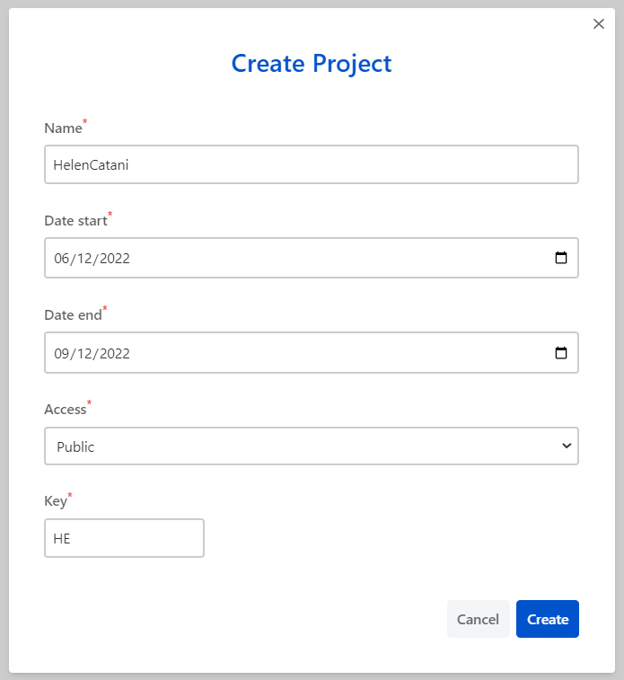

**Feature 29**

* Sau khi xác định đầy đủ thông tin của Project. Click Create để tạo Project hoặc Cancle để hủy.
* Sau khi click Create

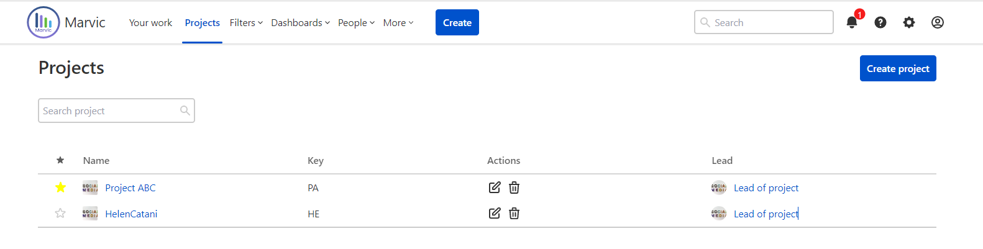

**Feature 30**

* Tại đây người dùng có thể gắn hoặc gỡ sao cho Project để tiện theo dõi.
* Hoặc click vào Project để hệ thống dẫn người dùng đến Board của Project vừa click.
* **Lưu ý**
* Nếu chưa có Sprint nào của Project được tạo và bắt đầu thì Board sẽ trống.
* Mặc định khi Project được tạo ra sẽ có sẵn 3 stage (Todo, Inprogress, Done).
* Người tạo ra Project, ban đầu sẽ là người giữ chức vụ Leader và hệ thống sẽ đánh dấu đây là người tạo để giúp tracking lịch sử hoạt động.

### Tạo Epic cho Project

* Bước 1: Click vào “Epic” và chọn “Create Epic”

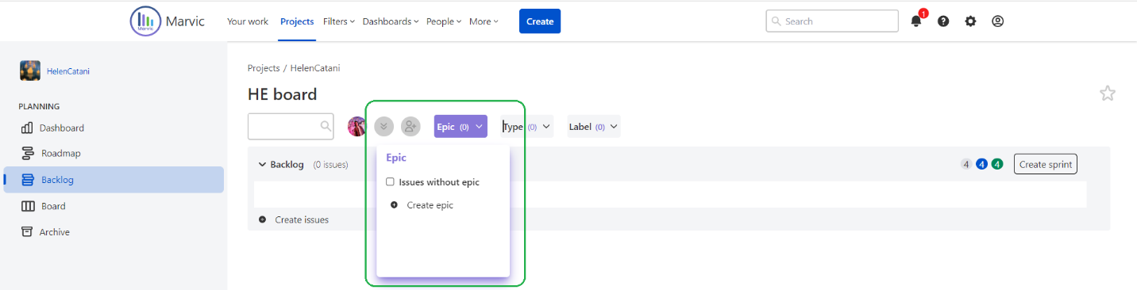

**Feature 31**

* Bước 2: Đặt tên cho Epic

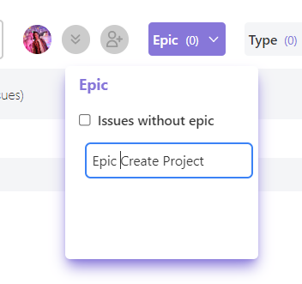

**Feature 32**

* Có thể đặt tên tùy ý (Ví dụ: Epic Create Project)

### Tạo Issue cho Project trong phần Backlog.

* Bước 1: Click vào “Create Issue”

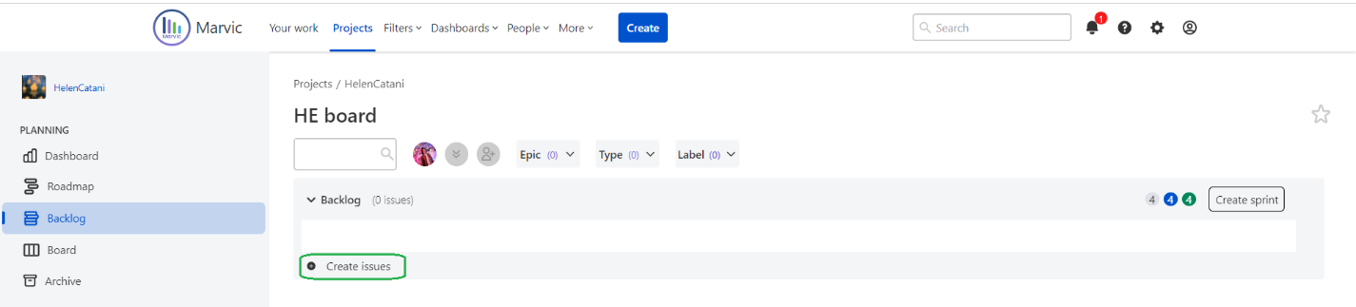

**Feature 33**

* Bước 2: Chọn thuộc tính của Issue (Story, Task, Bug) và đặt tên.

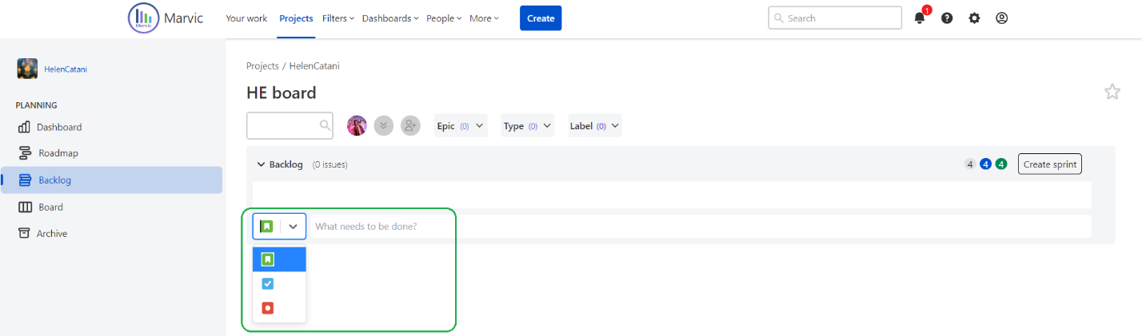

**Feature 34**

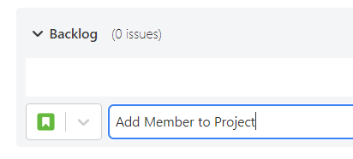

**Feature 35**

* Bước 3: Sau khi chọn thuộc tính và đặt tên, nhấn Enter để hệ thống tiến hành tạo Issue.

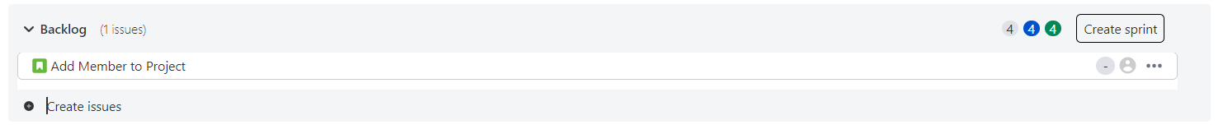

**Feature 36**

* Sau khi Issue được tạo thành công thì sẽ tự động được hệ thống chuyển đến khung chứa mang tên “Backlog”.
* Khi một Issue được tạo ra, người dùng có thể click vào và thực hiện điền đầy đủ thông tin chi tiết cho Issue như:
  + Issue thuộc về Epic nào.
  + Thông tin mô tả của Issue.
  + Gắn File bất kỳ cho Issue.
  + Gắn Label cho Issue.
  + Gắn issue con.
  + Gắn issue liên quan.
  + Gắn Assignee (người thực hiện).
  + Gắn Reporter (người được Assignee báo cáo).
  + Gắn điểm cho Issue.
  + Ngày bắt đầu và kết thúc mong đợi của Issue.
  + Comment vào Issue giúp trao đổi thông tin giữa các thành viên.

### Tạo Label cho Project (tùy chọn)

* Bước 1: Click vào “Label” và chọn “Add Label”

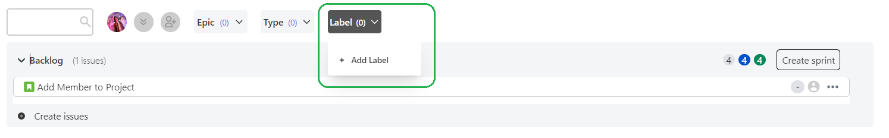

**Feature 37**

* Bước 2: Đặt tên cho Label và nhấn Enter.

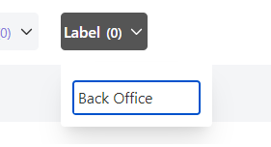

**Feature 38**

* Bước 3: Kết quả tạo Label

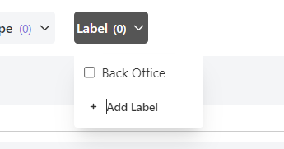

**Feature 39**

* Sau khi người dùng tạo Label, thì có thể gắn Label cho một hoặc nhiều Issue và có thể lọc các Issue theo Label để dễ dàng kiểm soát khi số lượng Issue tăng lên. Lọc bằng cách click vào ô vuông trước Label

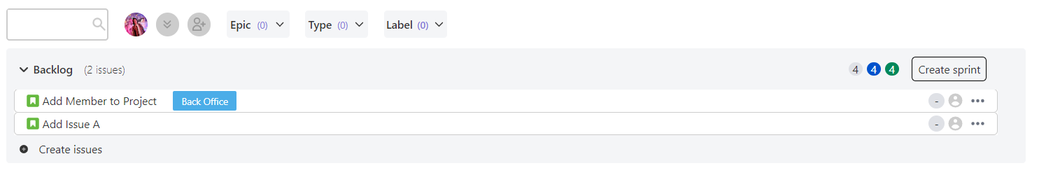

**Feature 40**

* Ở đây có 2 Issue và 1 trong 2 được gắn Label “Back Office”

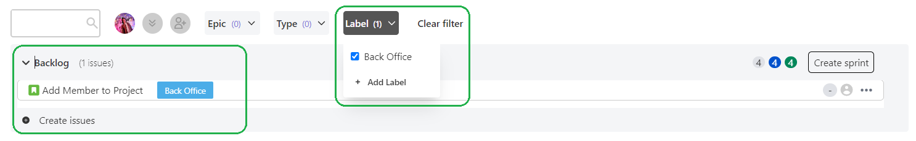

**Feature 41**

* Sau khi lọc các Issue theo Label “Back Office” thì 2 Issue ban đầu, người dùng sẽ thấy 1 Issue còn lại trên màn hình.
* Lúc này sẽ hiển thị số lượng Label được chọn. Số lượng được hiển thị bên phải Label (trên hình là số “1”)
* Sau khi dùng 1 bộ lọc trở lên thì nút “Clear filter” sẽ hiện ra, giúp cho việc bỏ đi nhiều bộ lọc trở nên dễ dàng hơn cho người dùng.

### Thêm các member vào project.

* Bước 1: Click vào biểu tượng như hình bên dưới.



**Feature 42**

* Bước 2: Một cửa sổ sẽ hiện ra

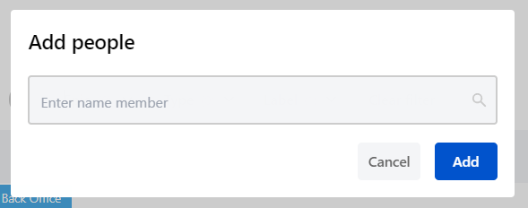

**Feature 43**

* Bước 3: Nhập tên của thành viên mong muốn thêm vào Project.
* Lưu ý: Vì người quản lý có đầy đủ thông tin của các thành viên từ trước, nên sẽ biết chính xác tên account của những người mong muốn thêm vào Project.

**Ví dụ:** Thêm người họ tên “Nguyễn Duy Khánh”, account “KhanhND”

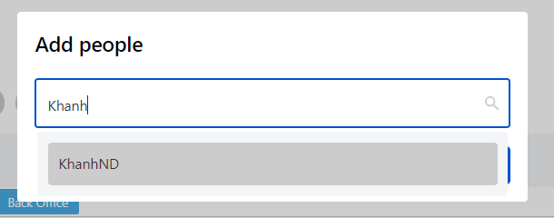

**Feature 44**

* Trong quá trình nhập, hệ thống sẽ hỗ trợ tìm kiếm account của thành viên đang cần thêm vào Project.
* Có thể thêm nhiều thành viên cùng 1 thời điểm.

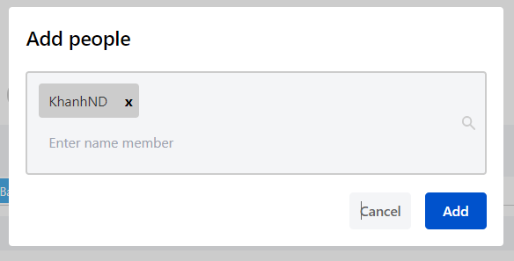

**Feature 45**

* Nhập tên account của thành viên tiếp theo (tùy ý).
* Click nút “Add” hoàn tất quá trình thêm thành viên.
* Bước 4: Click vào biểu tượng như hình bên dưới để xem các thành viên trong Project.

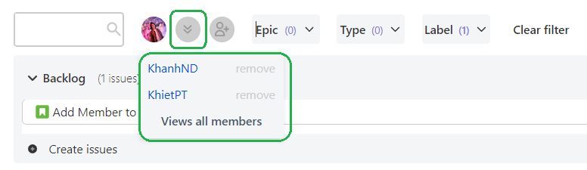

**Feature 46**

### Tạo Sprint cho Project.

* Bước 1: Tại tab “Backlog”, click vào nút “Create sprint”

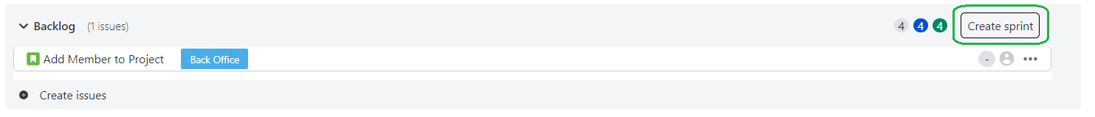

**Feature 47**

Một Sprint với tên mặc định do hệ thống tạo ra

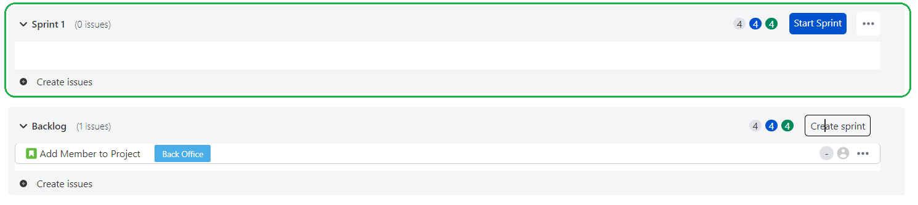

**Feature 48**

* Bước 2: Thay đổi tên của Sprint vừa được tạo (tùy chọn)

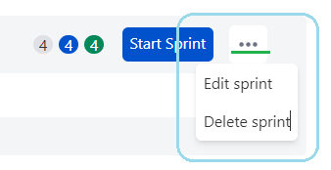

**Feature 48**

Click vào biểu tượng dấu 3 chấm, các lựa chọn sẽ hiện ra.

* Bước 3: Chọn “Edit sprint”
* Một cửa sổ sẽ hiện ra.
* Tại đây người dùng có thể:
  1. Sửa lại tên cho Sprint
  2. Đặt ngày bắt đầu và kết thúc mong muốn.

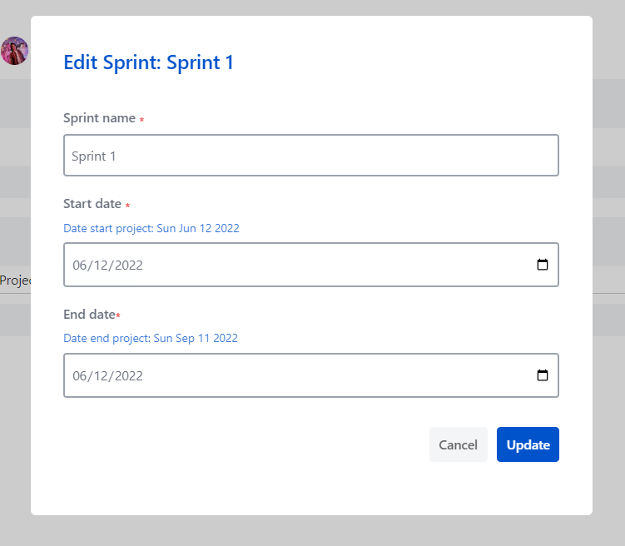

**Feature 49**

1. Click “Update” để hoàn tất việc chỉnh sửa hoặc “Cancle” để hủy bỏ.

### Thêm các Issue cần giải quyết trong thời gian thực hiện Sprint.

Kéo và thả Issue cần thực hiện trong Sprint



**Feature 50**

### Giao Issue cho người thực hiện.

* Bước 1: Chọn Issue cần thao tác, sẽ có 1 cửa sổ hiện lên

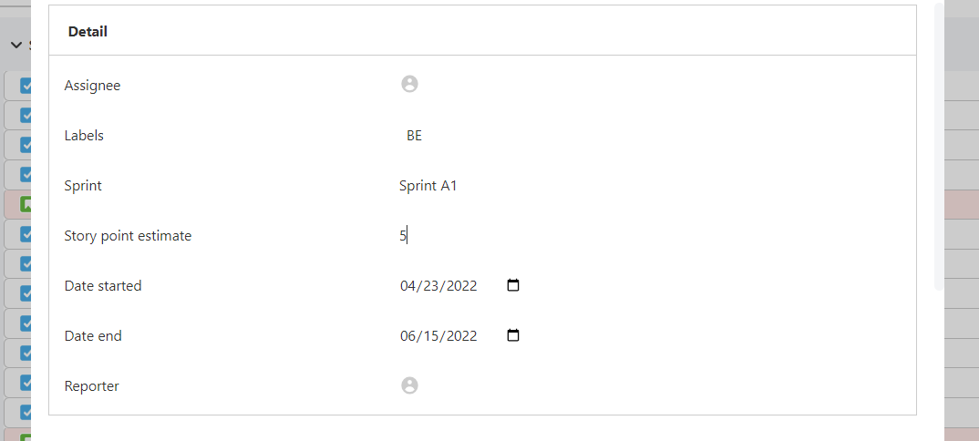

**Feature 51**

* Bước 2: Tại nhóm “Detail”, thực hiện chọn Assignee bằng cách click vào biểu tượng như hình bên dưới

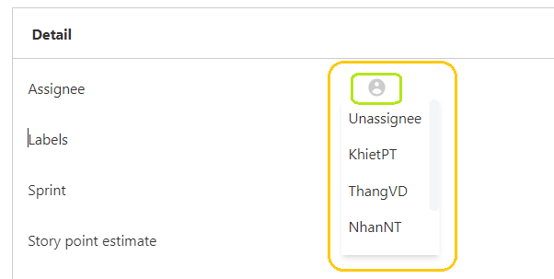

**Feature 52**

Danh sách và thành viên của Project sẽ hiện ra, chọn 1 người có trách nhiệm thực hiện Issue này.

### Giao Issue đã có Assignee cho người được báo cáo.

* Bước 1: Chọn Issue cần thao tác, sẽ có 1 cửa sổ hiện lên



**Feature 53**

* Bước 2: Tại nhóm “Detail”, thực hiện chọn Reporter bằng cách click vào biểu tượng như hình bên dưới

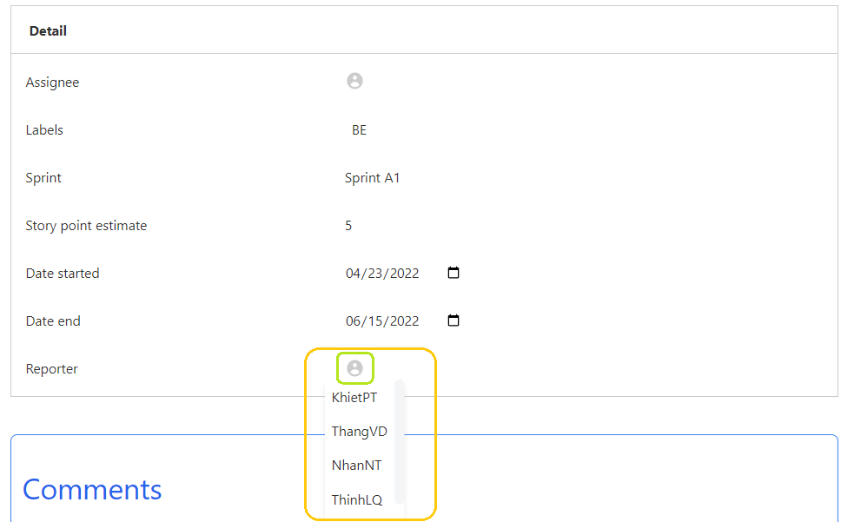

**Feature 54**

### Bắt đầu Sprint

* Bước 1: Click vào nút “Start Sprint” và sẽ có một cửa sổ hiện ra.



**Feature 55**

* Bước 2: Nhập các thông tin cho Sprint
* Nhập tên mới cho Sprint (tùy chọn).
* Đặt ngày bắt đầu và kết thúc cho Sprint. **Lưu ý:** Thời điểm kết thúc Sprint phải sau thời điểm bắt đầu và cả 2 đều phải nằm trong khoảng thời gian Project vẫn có hiệu lực hoạt động.

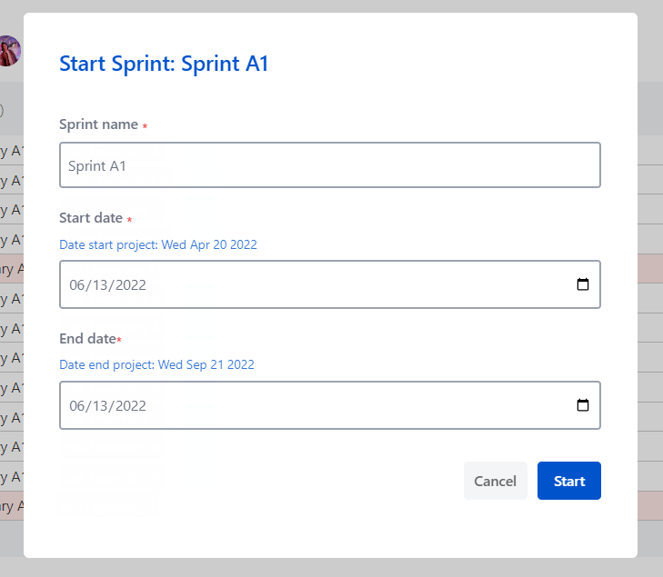

**Feature 56**

* Bước 3: Click nút “Start” để bắt đầu Sprint hoặc “Cancle” để hủy bỏ.
* Lúc này người dùng có thể thao tác với Board của Project.

### Các thành viên cập nhật tiến độ của Issue trong Sprint.

* Bước 1: Đến Board của Project.

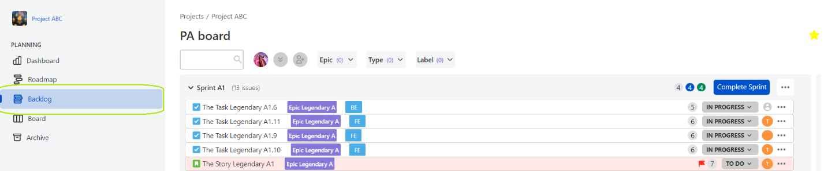

**Feature 57**

* **Lưu ý:** Chỉ khi trong Project có 1 Sprint được bắt đầu thì Board mới hoạt động và hiển thị thông tin.
* Bước 2: Thực hiện cập nhật tiến độ bằng cách kéo thả đến các cột trạng thái.



**Feature 58**

* Người quản lý có thể thêm, sửa hoặc xóa các Stage (TO DO, IN PROGRESS, DONE) để phù hợp với cách hoạt động của Project hiện tại.
* Cách thực hiện:
  1. **Thêm Stage:**
* Bước 1: Click vào tiêu đề “ADD STAGE” 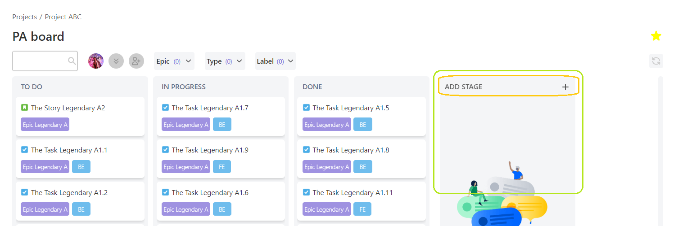
  + - **Feature 59**
    - Bước 2: Đặt tên cho Stage và nhấn Enter để hoàn tất.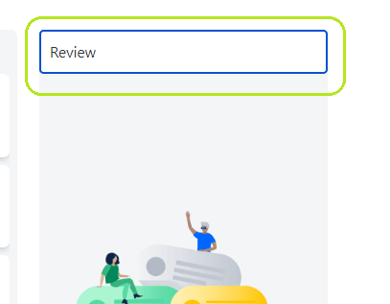
    - **Feature 60**
    - Có thể sắp xếp thứ tự của các Stage bằng cách kéo và thả.
  1. **Sửa tên cho Stage:**

Bước 1: Click vào tên của Stage cần sửa.

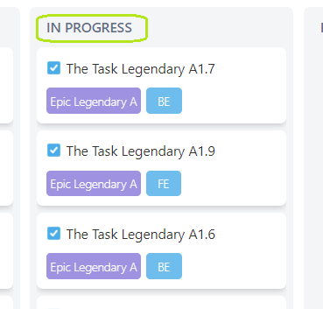

* + - **Feature 61**
    - Bước 2: Nhập tên mới cho Stage và nhấn Enter để hoàn tất. 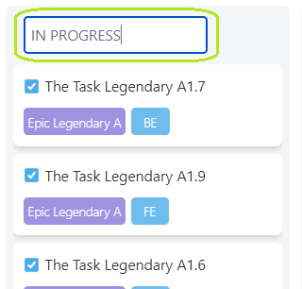
    - **Feature 62**
  1. **Xóa Stage:**
     + Bước 1: Xác định Stage cần xóa.
     + Bước 2: Click dấu “x” cạnh bên trái tên của Stage sẽ có cửa sổ hiện lên

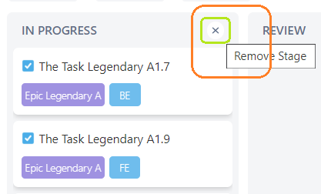

* + - **Feature 63**
    - Bước 3: Chọn Stage mới cho các Issue của Stage bị xóa và hoàn tất.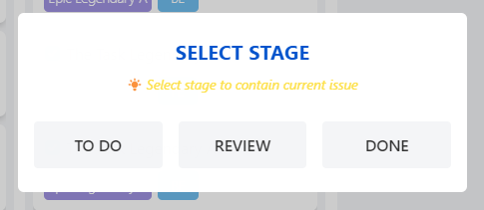
    - **Feature 64**

### Kết thúc Sprint

* **Lưu ý:** Nếu tất cả Issue trong Sprint được hoàn thành nhanh hơn dự kiến (thời điểm kết thúc của Sprint):
* Bước 1: Chuyển đến Backlog của Project hiện tại.

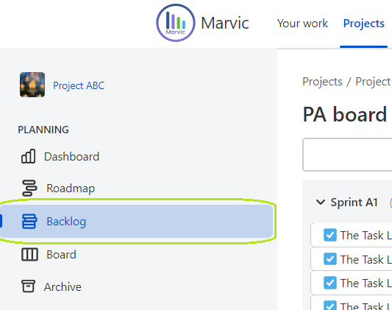

**Feature 65**

* Bước 2: Xác định Sprint cần kết thúc và click “Complete Sprint” và hoàn tất.

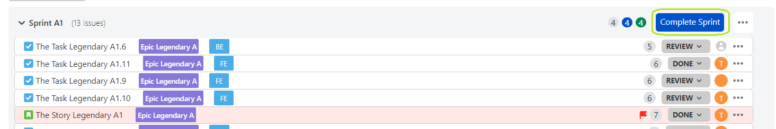

**Feature 66**

* Lưu ý:
  + Ở cả 2 trường hợp nếu có Sprint vẫn còn Issue chưa được hoàn thành thì hệ thống sẽ cho phép người dùng chọn 1 Sprint khác hoặc vị trí của “Backlog” (Issue chưa thuộc về Sprint nào) để chứa các Issue chưa hoàn thành này.
  + Nếu thời gian diễn ra của Sprint kết thúc thì Sprint sẽ tự động chuyển đến kho lưu trữ của Project.

### Kiểm tra tiến độ của dự án tại Roadmap



**Feature 67**

## 4.3. Các chức năng của mỗi Role:

### 4.3.1. Overview

* Use Case

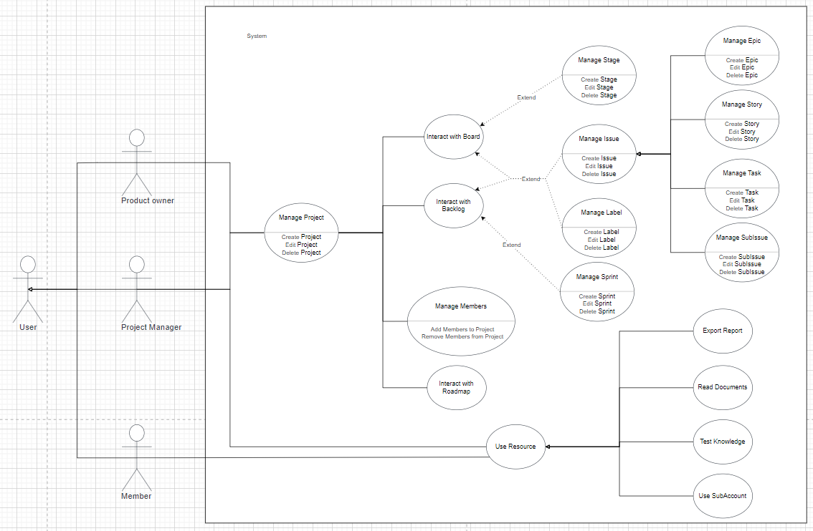

**Feature 68**

* Scope Action

|  |  |  |  |  |
| --- | --- | --- | --- | --- |
| Name | Action | Product Owner | Project Manager | Developer |
| Archive |  |  |  |  |
|  | Get Issue | X | X |  |
|  |  | X | X |  |
|  |  | X | X |  |
| Roadmap |  |  |  |  |
|  | Add Issue | X | X |  |
|  | Update Issue | X | X | X |
| Dashboard |  |  |  |  |
|  | Choose Chart Type | X | X | X |
|  | Choose Timeline | X | X | X |
|  | Export Chart | X | X | X |
| Profile |  |  |  |  |
|  | Update Information | X | X | X |
|  | Upload Avatar | X | X | X |
| Project |  |  |  |  |
|  | Add | X | X |  |
|  | Update | X | X |  |
|  | Delete | X | X |  |
|  | Add Member | X | X |  |
|  | Enable/Disable Member | X | X |  |
|  | Delete Member | X | X |  |
| Issue |  |  |  |  |
|  | Add | X | X |  |
|  | Add/Remove Flag | X | X | X |
|  | Update Stage | X | X | X |
|  | Update AllInformations | X | X |  |
|  | Delete | X | X |  |
| Sprint |  |  |  |  |
|  | Add | X | X |  |
|  | Update | X | X |  |
|  | Delete | X | X |  |
|  | Start | X | X |  |
|  | Complete | X | X |  |
| Stage |  |  |  |  |
|  | Add | X | X |  |
|  | Update | X | X |  |
|  | Delete | X | X |  |
| Test |  |  |  |  |
|  | Do | X | X | X |
|  | Submit | X | X | X |
|  | Get list test result | X | X | X |
| Learning |  |  |  |  |
|  | Research | X | X | X |
| Label |  |  |  |  |
|  | Add | X | X |  |
|  | Update | X | X |  |
|  | Delete | X | X |  |
|  | Filter | X | X | X |
| Epic |  |  |  |  |
|  | Add | X | X |  |
|  | Update | X | X | X |
|  | Delete | X | X |  |
|  | Filter | X | X | X |
| Issue’s Type |  |  |  |  |
|  | Filter | X | X | X |

### 4.3.2. Project

* User Case

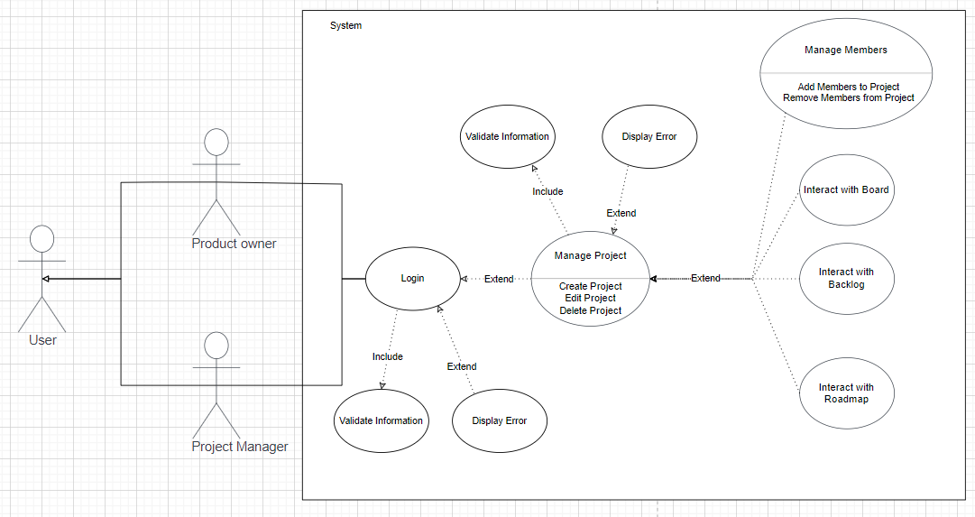

**Feature 69**

* Scope Action

|  |  |  |  |  |
| --- | --- | --- | --- | --- |
| Name | Action | Product Owner | Project Manager | Developer |
| Project |  |  |  |  |
|  | Add | X | X |  |
|  | Update | X | X |  |
|  | Delete | X | X |  |
| Member |  |  |  |  |
|  | Add | X | X |  |
|  | Enable/Disable | X | X |  |
|  | Delete | X | X |  |

### 4.3.3. Backlog

* User Case

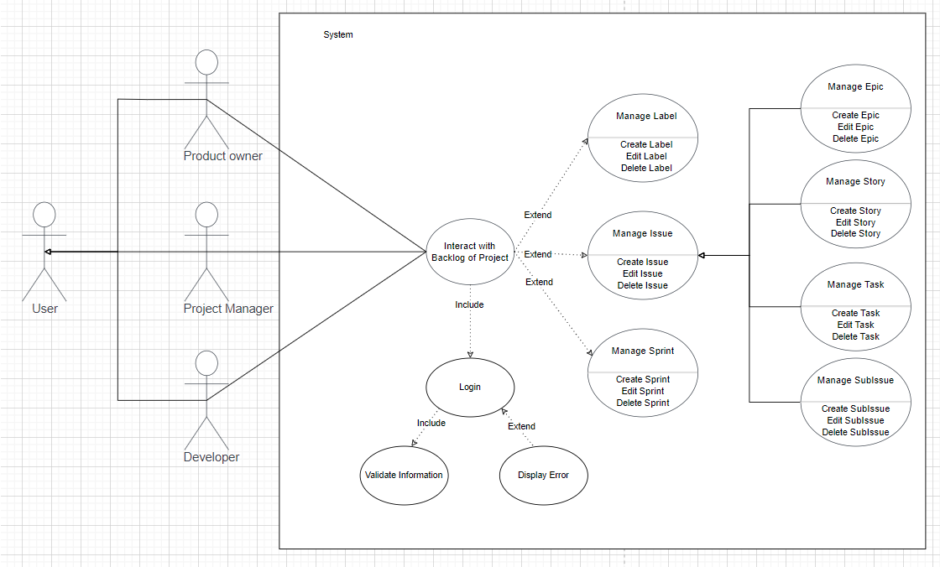

**Feature 70**

* Scope Action

|  |  |  |  |  |
| --- | --- | --- | --- | --- |
| Name | Action | Product Owner | Project Manager | Developer |
| Issue |  |  |  |  |
|  | Add | X | X |  |
|  | Add/Remove Flag | X | X | X |
|  | Update Stage | X | X | X |
|  | Update All Informations | X | X |  |
|  | Delete | X | X |  |
| Sprint |  |  |  |  |
|  | Add | X | X |  |
|  | Update | X | X |  |
|  | Delete | X | X |  |
|  | Start | X | X |  |
|  | Complete | X | X |  |

### 4.3.4. Board

* User Case

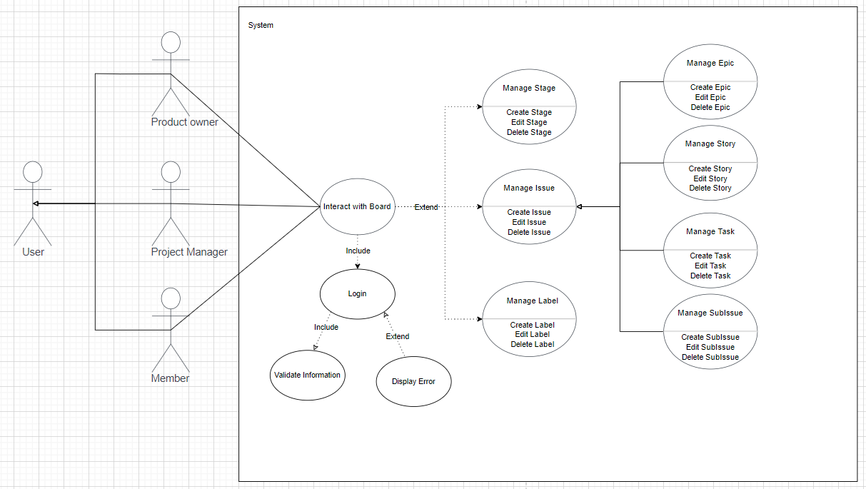

**Feature 71**

* Scope Action

|  |  |  |  |  |
| --- | --- | --- | --- | --- |
| Name | Action | Product Owner | Project Manager | Developer |
| Stage |  |  |  |  |
|  | Add | X | X |  |
|  | Update | X | X |  |
|  | Delete | X | X |  |
| Issue |  |  |  |  |
|  | Update Information | X | X | X |
|  | Update Issue’s Stage | X | X | X |
| Label |  |  |  |  |
|  | Add | X | X |  |
|  | Update | X | X |  |
|  | Delete | X | X |  |
|  | Filter | X | X | X |
| Epic |  |  |  |  |
|  | Add | X | X |  |
|  | Update | X | X | X |
|  | Delete | X | X |  |
|  | Filter | X | X | X |
| Issue’s Type |  |  |  |  |
|  | Filter | X | X | X |

# Chương 5 Đánh giá so sánh: điểm mạnh điểm yếu, cái gì chưa hoàn thiện. – 3 trang

## 5.1. Điểm mạnh:

* Cung cấp cho người dùng mới, 1 công cụ tiếp cận với mô hình quản lý Agile, gói gọn các chức năng quan trọng nhất trong 1 dự án áp dụng phương pháp Scrum.
* Để giúp người mới dễ tiếp cận hơn, app giúp người dùng có thể sử dụng đồng thời nhiều account, phục vụ việc test 3 role của scrums từ đó hiểu được tổng quan việc quản lý 1 dự án theo Scrum.

## 5.1. Điểm yếu:

* Chưa thể tích hợp thêm các tiện ích từ bên thứ 3.
* Chưa thể phát triển các chức năng với nghiệp vụ phức tạo để hỗ trợ doanh nghiệp lớn.
* Chưa thể cung cấp các chức năng mở rộng và tùy biến cho người dùng nâng cao
* Tracking người dùng.
* Một số component chưa thể hoạt động realtime.
* Chưa có các chức năng hỗ trợ người dùng liên tục.

# Chương 6 Kết luận. – 0.5 trang

**Điểm cải thiện và giải quyết vấn để của Marvic**

Marvic là nơi tập trung cho việc nghiên cứu và thực hành của mọi người dùng có nhu cầu tìm hiểu về Agile và Scrum.

Quản lý các nhiệm vụ cần hoàn thành của dự án, mọi thành viên đều có thể nhận được đầy đủ thông tin tránh sự thiếu xót không đáng có.

Không yêu cầu người dùng phải có sẵn kiến thức để sử dụng.